今日动态

2025.3.17 星期一 天气 晴

**今日主题：我们在春天里**

1. **来园情况**

出勤：今天1人请假，其余全部来园！

1. **集体活动《综合：春天来了》**

这是一节综合活动，通过挖掘孩子的已有经验以及自己亲眼目睹的所看到的春天，在小组合作形式的基础上，用大家认可的方式画出你们发现的春天的秘密。在小组比赛的过程中增强孩子的团队合作意识及对春天的理解。

丁曼婷、张奕涵、徐佳伊、章昕媛、王若鑫、郑书韵、胡奕可、杨易、李璟睿、徐梓赫、谌睿、张悦威、阴少帅、刘锦宥、黄梓宸、小朋友能够记录并交流关于春天的信息，并大胆交流记录的春天场景。王秋瑶、申晓文、王诺婉、冯欣、谭沁、王知霖、王楷博、徐诺、许诺言、吴文欣、魏锦宸、周艺天、徐筱晞、李慕妍、蒋翊晗、梁峻晰小朋友也有一定的好奇心和探索春天变化的欲望，能够认真倾听，感受初春的美丽景色。

1. **区域游戏**

|  |  |
| --- | --- |
| 7a356e9d81a4c5b443ec6c047dd93d7d | 70e33a626b2ff6ada0cf6de8a63b0d14 |
| 一起来书写汉字吧 | 井字棋要专注并反应快 |
| 8523ca1c3ccb3f9212ce07d4da2869a5 | dd594a3c1f90eaff4ceeb2c911664cb2 |
| 给我们种植的绿植浇浇水吧 | 一起来挑战关卡吧 |
| f45ed95c1ad190c9fbe591be8d83f0b7 | 4c8c6b476a6447b67d6bc4a76c40f498 |
| 多米诺骨牌横竖排列可以组成不一样的造型 | 胶枪使用要很小心，粘一粘就能很牢固 |
| b7482d016da8495df59f3edd0af64cf2 | bc3d108738c70d75271d494d8b9024af |
| 万能工匠每天都有新的建构造型 | 我们最喜欢高高的楼房 |

**四、户外活动**

今天我们在中操场进行户外混班活动，孩子们在进行了简单的户外安全谈话之后，自由选择喜欢的游戏进行游戏。在综合区域，孩子们有的爬，有的钻，有的双脚跳，锻炼了孩子们的肌肉发展。在老师的提醒下孩子们休息喝水。

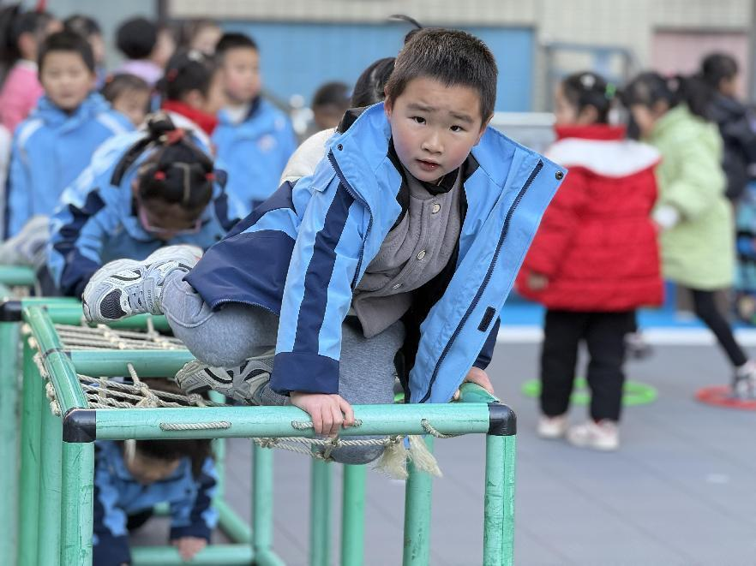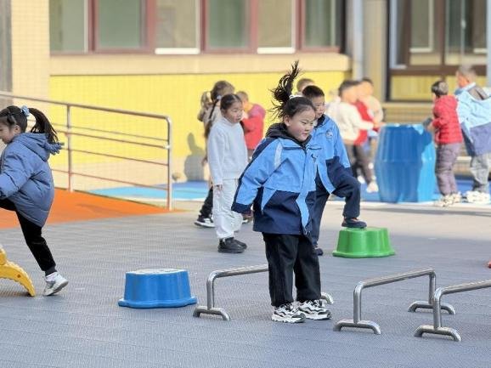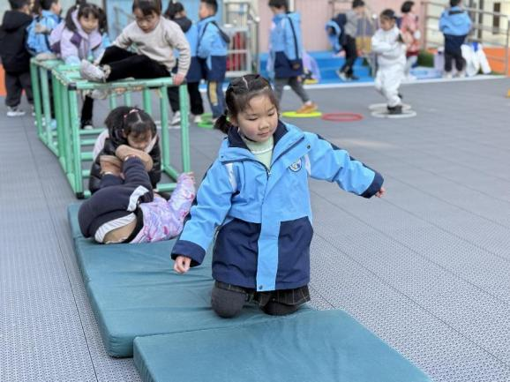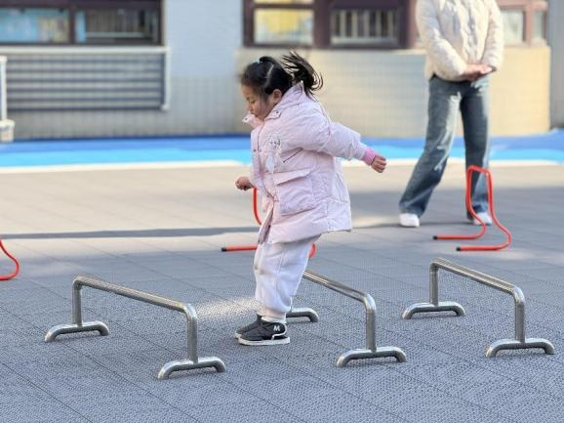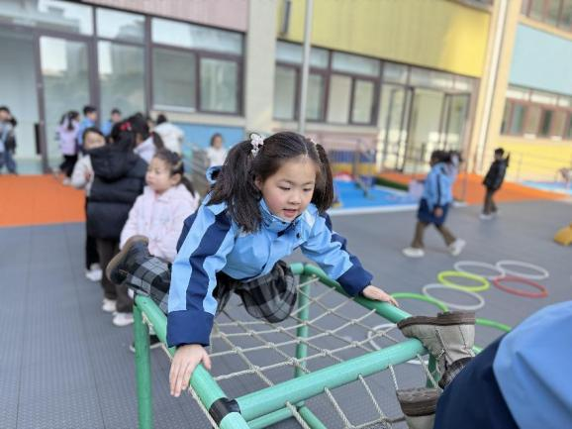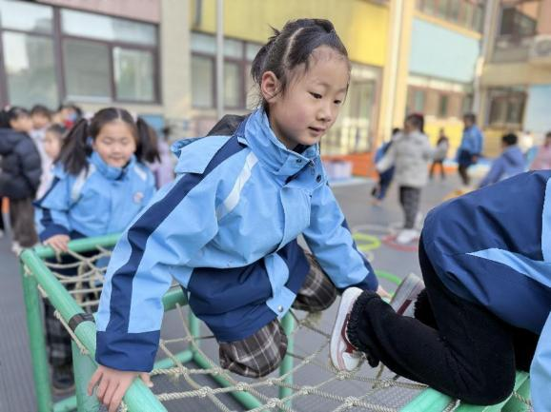

**五、生活活动**

**午餐情况**：中午吃的是虾仁炒木耳鸡蛋黄瓜、炒菜苔、黑米饭、番茄土豆汤。

今天大多数小朋友都光盘啦，其中蒋翊晗、吴文欣、谭沁、王诺婉、小朋友要加快一些速度哦！也希望张悦威小朋友能够养成不挑食的饮食习惯哦！

**六、温馨提示**

1.幼儿有身体不舒服请及时告知老师哦！